**Vor- und Nachteile von within- und between-subject designs**

|  |  |  |
| --- | --- | --- |
|  | Within-Subjects | Between-Subjects |
| Vorteile | -kein Problem mit personenspezifischer Konfundierung von Störvariablen  -Weniger Teilnehmende notwendig  -Effekte der UV werden eher entdeckt als in between-subjects designs (grössere “Power”) | -Teilnahme an einer experimentellen Bedingung hat keinen Einfluss auf die Teilnahme an einer anderen experimentellen Bedingung  -Innerhalb einer Bedingung können mehr Daten gesammelt werden, als wenn jemand an mehreren Bedingungen teilnimmt. |
| Nachteile | -Dropout durch mehrere Messzeitpunkte  -Gefährdung der internen Validität durch zeitliche Veränderung  -Positionseffekte  -Übertragungseffekte | -Immer potentielle Konfundierung von Personvariablen mit experimenteller Bedingung |

**Spezielle Störeffekte bei wiederholter Messung**

*Messwiederholung*: mehrere Messungen pro Person zu unterschiedlichen Zeitpunkten. Diese Definition ist bezogen auf within-subjects Experimente: Personen nehmen mehrfach innerhalb des gleichen Experiments in verschiedenen Bedingungen teil.

**Zeitliche Veränderung** ausserhalb der Untersuchungssituation

**Positionseffekt:** Mögliche Auswirkungen der Anordnung oder Reihung der verschiedenen Messungen/Items/… des Experiments. Position einer experimentellen Bedingung in einer Folge von Bedingungen hat einen Effekt auf die Resultate. Positionseffekte können mit Ausbalancieren kontrolliert werden.

**Vollständiges Ausbalancieren**: Jede mögliche Kombination an Reihenfolge wird durchgeführt.

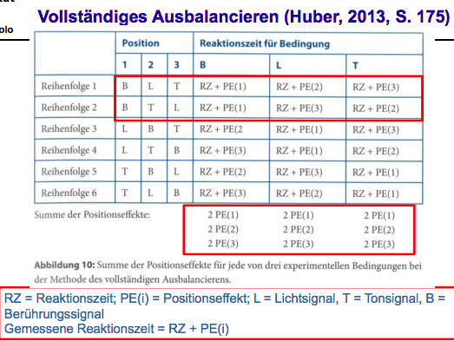

Anzahl an Möglichkeiten=n!

Vorteil: Jede Kombination abgedeckt

Nachteile: Sehr aufwendig, viele VPN benötigt. Praktisch kaum umsetzbar

**Unvollständiges Ausbalancieren**: Nur Teile der Möglichkeiten werden durchgeführt. Als unvollständige Methoden gelten Zufallsauswahl, Spiegelbildmethode und das lateinische Quadrat.

**Zufallsauswahl**: Es gibt eine randomisierte Auswahl aus allen möglichen Reihenfolgen. Jede VPN erhält eine andere Reihenfolge. Dies ist bei grossen Stichproben möglich.

**Spiegelbildmethode**: Es wird eine Reihenfolge gewählt, die dann gespiegelt wird (Bsp: AB-BA, ABC-CBA). Alle VPN bekommen die gleiche Sequenz. Mit dieser Methode kann für jede Person eine Kontrolle des Positionseffektes durchgeführt werden.

Für diese Methode muss aber jede experimentelle Bedingung zweimal pro Person durchführbar sein und der Positionseffekt muss linear und vorher bekannt sein.

**Lateinisches Quadrat**: Gleich viele Reihenfolgen wie es experimentelle Bedingungen hat. Die VPN werden auf die Reihenfolgen verteilt. Jede Reihenfolge hat eine Bedingung zu einem unterschiedlichen Zeitpunkt.

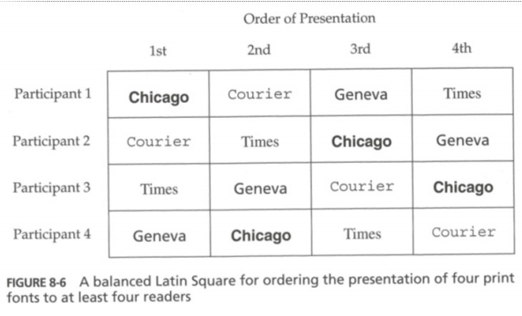

Vorteil: Das lateinische Quadrat kann in einen faktoriellen Versuchsplan integriert werden:

-Die Position der einzelnen experimentellen Bedingung wird als UV eingeführt

-VPN werden in Gruppen zugeteilt

→ Überprüfung (nicht nur Kontrolle) möglich

**Übertragungseffekte**: Effekte einer Messung auf eine andere Messung. Es ist eine Störvariable, die davon herrührt, dass eine frühere experimentelle Bedingung eine spätere inhaltlich beeinflusst. Übertragungseffekte können durch Beseitigung der Ursache, Between-subjects designs und “Wash-out periods” beseitigt werden.

**Wash-out periods**: Zeit zwischen zwei Bedingungen um Übertragungseffekte zu beseitigen.

**Non-experimentelle, quasiexperimentelle und experimentelle Designs**

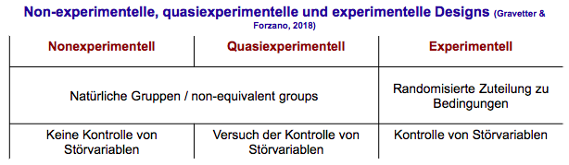

**Non-experimentelle Designs**

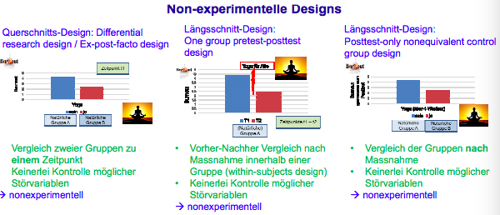

**Quasi-experimentelle Designs**

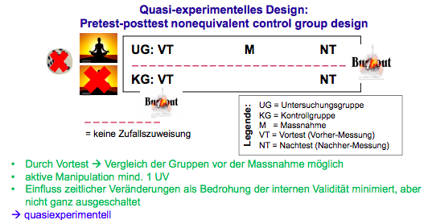

Achtung: Beim quasi-experimentellen Vorgehen findet keine randomisierte Zuteilung zu Gruppen statt.

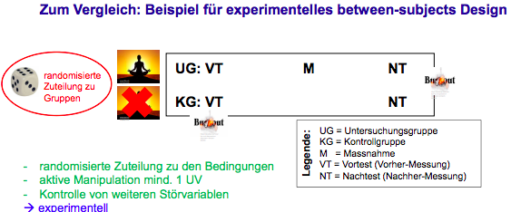

|  |  |  |
| --- | --- | --- |
| **Was** | **Vorteile/ Was wird gemessen?** | **Nachteile/ Was wird nicht gemessen?** |
| Deskriptiv | -reine Beschreibung einzelner Merkmale (z.B. Häufigkeit) | -keine Zusammenhänge  -keine Gruppenunterschiede  -keine experimentelle Manipulation  -keine Kausalitätsprüfung |
| Korrelativ | -Zusammenhang / Zusammenhänge zwischen Variablen | -keine Gruppenunterschiede  -keine experimentelle Manipulation  -keine Kausalitätsprüfung |
| Nicht- experimentell | -Unterschiede natürlicher Gruppen auf AV  -im within-subjects-Kontext: Unterschiede einer Gruppe über die Zeit | -keine Randomisierung (nur natürliche Gruppen)  -keinerlei Kontrolle von Störvariablen |
| Quasi- experimentell | Versuch einer Annäherung an Kausalitätsprüfung durch experimentelle Manipulation von min. 1 UV und Versuch der Kontrolle von Störvariablen → mehr als reine Beschreibung von Mittelwertsunterschieden | -keine Randomisierung (sondern natürliche Gruppen)  -keine vollständige Kontrolle von Störvariablen  -Kausalaussagen nie abschliessend möglich |
| Experimentell | -Kausalitätsprüfung zwischen UVs und AVs durch randomisierte Zuteilung zu den Bedingungen (between oder within) und aktive Manipulation von min. 1 UV | -Auch hier gewisse Gefährdungen der internen Validität durch entsprechende Störvariablen möglich |